Рекомендации родителям по работе с ножницами

Технические приемы работы ножницами дети осваивают постепенно. Овладение тем или иным приемом вырезывания – процесс длительный, требующий неоднократных повторений, упражнений. Обучение работе с ножницами и приемам вырезывания будет проходить более успешно, если вы поможете малышу научиться держать ножницы и правильно пользоваться ими.

Важно!
Обязательно расскажите ребенку о том, что ножницы - это НЕ игрушка. Ножницы - это инструмент. Они острые и опасные. Если неправильно ими пользоваться, можно пораниться.
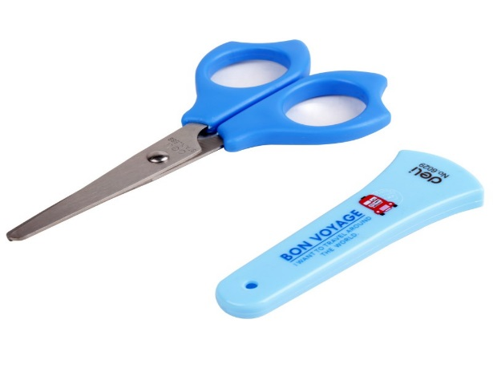

Правила работы с ножницами
- Работайте хорошо отрегулированными и заточенными ножницами.
- Ножницы должны иметь тупые, скругленные концы.
- Ножницы кладите кольцами к себе.
- Следите за движением лезвий во время резания.
- Не оставляете ножницы раскрытыми.
- Передавайте ножницы кольцами вперед.
- Не машите ножницами, не подносите к лицу.
- Используйте ножницы по назначению.
- После окончания работы кладите ножницы в футляр.
- Храните ножницы всегда в определенном месте.

Прежде всего, как и для любой работы, связанной с мелкой моторикой, ребенка нужно правильно усадить.
• Ребенок должен сидеть прямо, его ноги должны упираться в пол, а не висеть в воздухе.
• Локти ребенка должны лежать на столе, колени согнуты под прямым углом.
• Руки прижаты к телу, не плотно, но при этом они не должны находиться очень высоко "в воздухе". Проследите, чтобы ребенок не поднимал локоть при вырезании.

На первом занятии можно потренироваться держать ножницы правильно, открывать и закрывать их, и только потом взять бумагу.
Далее покажите ребенку, как вы сами режете бумагу на полоски, вырезаете круги, треугольники, различные предметы по контуру. Лезвия ножниц всегда направлены вперед, ОТ себя. Будьте терпеливы, поддерживайте ребенка. Постепенно ваш малыш будет овладевать ножницами все лучше, ему необходима практика.

Упражнения, с помощью которых формируются навыки вырезывания:
- Разрезывание бумаги в виде полосок, шириной не более 2 см. (билеты, товарные чеки для игр в кино, магазин, автобус...), сгибание полосок пополам и разрезание их по линии сгиба на прямоугольники и квадраты.
- Разрезывание прямоугольников и квадратов по диагонали (выкладывание узоров из получившихся фигурок).
- Вырезывание: круга из квадрата, овала из прямоугольника при помощи срезания уголков, либо по заранее проведенной линии (выкладывание фигурок снеговика, птиц, животных...).
- Вырезывание картинок из старых газет и журналов, по сюжетам близким к интересам каждого ребенка.
Детям очень нравится заниматься именно с родителями, выслушивать от них положительные комментарии. Помните, что малышам необходима постоянное внимание значимого взрослого, его похвала и одобрение. Ожидание такого внимания является одним из самых сильных психологических мотивов, побуждающих детей к деятельности и достижению результата. Поэтому хвалите своего ребенка и не бойтесь перехвалить!
Ежедневные занятия с ножницами хорошо разовьют мелкую моторику и координацию малыша, укрепят руку, сделают движения более уверенными и точными. Все эти навыки очень пригодятся в школе.

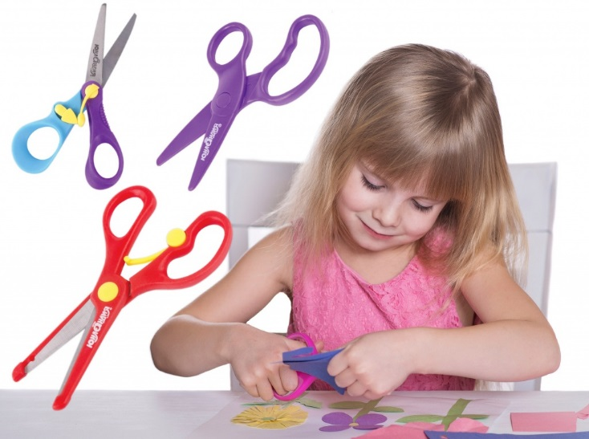

Материал подготовила Веселова Т.А.

